PROPIEDADES DE LA TRANSFORMADA DE FOURIER

_ La transformada de fourier es una señal, pero en donde el desarrollo de la variable independiente es la frecuencia.

_ Aca vamos a tratar de interpretar lo que ocurre en el dominio de la frecuencia cuando se realizan operaciones matematicas.

Las propiedades permiten interpretar lo que ocurre en un dominio cuando en el otro se realizan operaciones. Para la presentación de las mismas se adoptará la notación corta para indicar la relación entre una señal y su transformada.
La señal x (t) y su transformada están relacionadas por las ecuaciones de análisis y síntesis
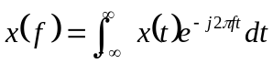

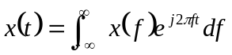

Anti-Transformada

A menudo se hará referencia a ellas con las notaciones f{ x (t) } para indicar x (ƒ) y
f ⁻¹ { x (ƒ) } para x (t)

_ Tambien se utiliza para indicar el par de transformada - Antitransformada la notación:
f
x (t) x (ƒ)

_ La transformada es un operador que lleva lo que esta en tiempo a frecuencia, pero siempre es un mapeo en si misma.

_ El espectro de frecuencia u(t) es otro punto de vista para ver una misma señal continua en el tiempo, puede ser no pulsante, puede tener final.

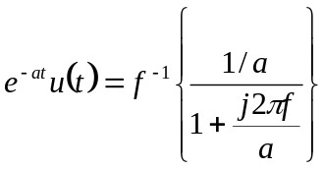Así si x (t) = e ^{-at} u (t)
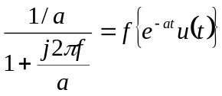
Entonces y

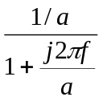 f
ó e ^{-at} u (t)

_ En el mundo de de las transformadas aparcen los numeros complejos todo el tiempo, porque por definicion la transformada de fourier esta referida a un numero complejo.

_ La exponencial compleja por euler lleva implicito la osilacion.
1º LINEALIDAD DE LA TRANSFORMADA

_ Esto quiere decir que si yo hago la transformada de una señal x(t) voy a tener como resultado una funcion x1(f).

f
Si x₁ (t) x₁ (ƒ)

f
y x₂ (t) x₂ (ƒ)

f
Entonces a x₁ (t) + b x₂ (t) a x₁ (ƒ) + b x₂ (ƒ)

_ x1 y x2 son eventos que pueden ser transformados y que complen con las condiciones de Dirichlet, y yo puedo decir que la transformada de una suma polinomica es la suma polinomica de las transformadas individuales de cada una de las señales.

_ Siempre trabajamos con sistemas LIT.

_ La transformada de una combinación lineal de dos señales es la misma combinación lineal con las transformadas de las componentes individuales.

Esta propiedad puede ser fácilmente extendida a la combinación lineal de un número arbitrario de componentes. La prueba de la propiedad surge de la linealidad de la integral.

2º DESPLAZAMIENTO EN TIEMPO

_ Recordar que las señales temporales pueden ser desplazadas en el tiempo. Ahora la trasformada de una funcion desplazada en el tiempo el resultado va a ser la misma funcion pero multiplicada por una exponencial compleja.

_ En el exponente de e ^{– j 2π ƒ to} , se multiplica al fasor por el valor del desplazamiento t₀.

_ En este caso la señal se refleja en frecuencia como un cambio de fase.

_ Entre x(t) y x(t- t₀) hay un retardo temporal, y este retardo se refleja en frecuencia como un retardo de fase. La señal llega fuera de fase, y en algun moento requiere de un filtro para no tener una retroalimentacion fuera de fase.

f
Si x (t) x (ƒ)

f
Entonces x (t - to) x (ƒ) e ^{- j2πƒto}

Para probar esta propiedad considérese

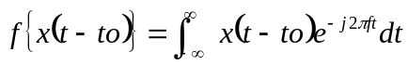

Si se hace t’ = t - to

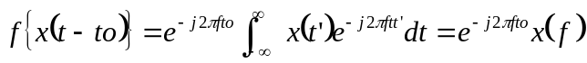

_ Cuando se produce un desplazamiento en el tiempo de una señal, su espectro de amplitud no se altera y su espectro de fase sufre una variación lineal (no cambia el modulo del cambio de fase) con la frecuencia en -2πtoƒ.

_ Cosas que en el tiempo son dificiles de detectar, en frecuencia no.

3º DIFERENCIACION

_ La transformada de fourier de la diferencial de la señal en el tiempo, la señal que obtengo es la misma pero mutiplicado por j2π (numero complejo) que son componentes de alta frecuencia, es decir un realce de alta frecuencia (realsa las variaciones).

_ Las derivaciones de cualquier señal me dan como resultado de la transformada de fourier o lo que pase en el espectro un mapeo de señales de frecuencias mas altas (mayor ancho de banda) .

f
Si x (t) x (ƒ)

f
Entonces dx (t) j2πƒx (ƒ)
dt

Para probar esta expresión considérese que:

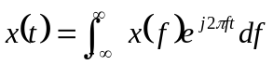

Derivando ambos miembros con respecto a t y considerando que en el segundo miembro la variable de derivación no es la variable de integración se tiene:

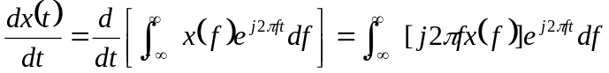

Lo cual implica que
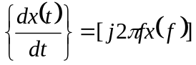
f

_ El proceso de derivación en el dominio del tiempo se acusa en frecuencia con un realce de las componentes de alta frecuencia.

Esto está en relación con el resultado de la derivación en el tiempo que consiste en resaltar las variaciones.

_ La derivada de una señal que crece constante (funcion rampa) me da la constantereferida al angulo de crecimiento. Solapada la señal rampa con la señal cajon, la derivada me da la señal cajon. Y aparecen componentes de alta frecuencia por que siempre es mas demandante construir una señal cajon que una rampa.

4º INTEGRACION

_ En el caso de que yo ahora integre la señal, la integral de –infinito a t, me da como resultado que la transformada esta dividido por valores de j2πf.

_ El resultado de la integracion en el tiempo me va a dar una funcion de la transformada de menor ancho de banda y menor demandante en frecuencia. Se achica.

f
Si x (t) x (ƒ)

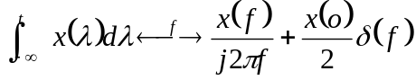Entonces

El impulso en el miembro de la derecha refleja la componente de continua o valor promedio que puede resultar de la integración.
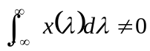
Esto es , si la señal

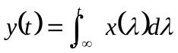
tiene una componente de continua dada por

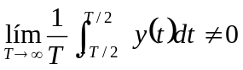

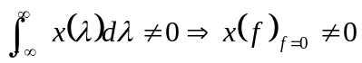
Obsérvese que

La prueba de esta propiedad se difiere cuando se analice la transformada del producto de convolución puesto que la
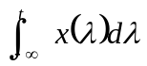
puede pensarse como

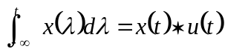

4º CAMBIO DE ESCALA

_ Si multiplico a la variante independiente t por a, la modifico a la señal misma.

_ En la transformada de fourier, la frecuencia se divide, y al dividirlo por un valor constante.

_ Cuando a la la fuvariable de la funcion del tiempo la multiplico por una constante, al mapearlo en frecuencia sucede que la potencia o energia que pongo en la frecuencia va a ser mas menor, y voy a tener un corrimiento en la frecuencia relativo a un valor real.

_ La funcion del tiempo es la misma, y en frecuencia se aplasta.

_ A mayor frecuencia se distribuye distinto la potencia.

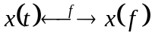Si

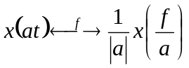
Entonces

donde a es una constante real.

Se analiza a continuación las situaciones que se presentan cuando a > 0 y a < 0 ; y en cada caso las dos posibilidades siguientes ⎜a ⎜ > 1 y 0 < ⎜a ⎜ < 1

Si a > 0

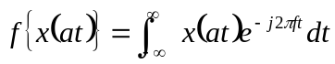

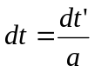
se reemplaza t’ = at y

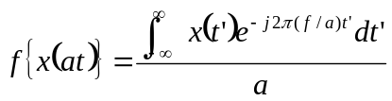

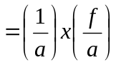

Si a > 1

x (at) = x (t’)
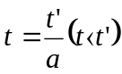
para

t
x(t)
-T₂
T₁
t
x(at)
T₁
a

- T₂
a

a>1

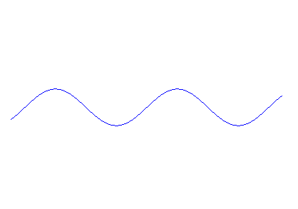
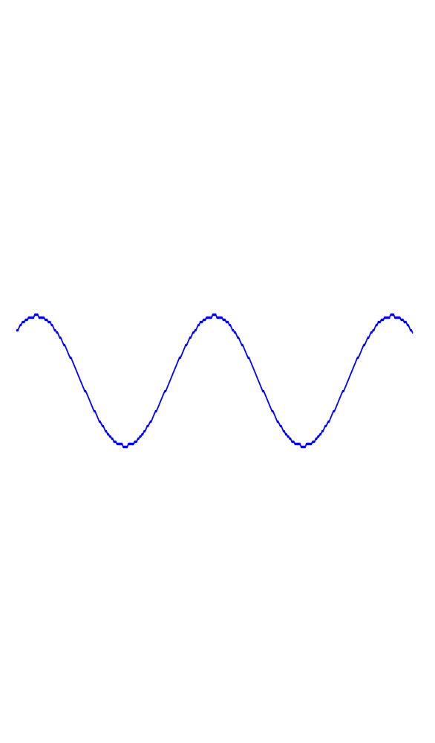
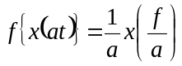
ƒ
W
ƒ {x(t)} = x (ƒ)
0
-W
ƒ
aW
0
-aW
1/a x(0)

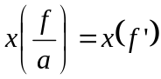
para ƒ = a ƒ‘ (ƒ > ƒ‘)

Compresión en el tiempo ⇒ expansión en frecuencia

Si 0 < a < 1

x (at) = x (t’)

para t = t’ (t > t’)

t
x(t)
-T₂
T₁
t
x(at)
T₁
a

- T₂
a

0<a<1

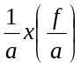
ƒ
W
x (ƒ)
-W

1/a x(0)

ƒ
aW
-aW

_ Cualquier expansión temporal significa una compresion en frecuencia, o cualquier compresion temporal significa una expansión en frecuencia.

_ Si algo es menos en el tiempo, necesita menos componentes en frecuencia. Y si en el tiempo es rapido necesitamos valores de alta frecuencia.

para ƒ = a ƒ‘ (ƒ > ƒ‘)

Expansión en el tiempo ⇒ compresión en frecuencia

Si a < 0

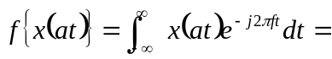

se cambia de variable t’ = at

cuando t = -∞ t’ = ∞
t = ∞ t’ = -∞
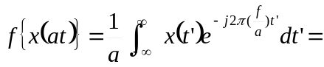

pero a = ⎜a ⎜ por lo que

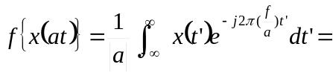

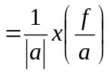

a < -1 ó ⎜a ⎜> 1

x (at) = x (t’)
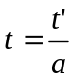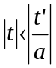
para o bien

Se tiene en el tiempo rotación en torno al eje de ordenadas y compresión.
t
x(at)
T₂
⎥ a⎥
-T₁
⎥ a⎥

t
x(t)
-T₂
T₁

_ La señal y su espejo en frecuencia, no cambia y es la misma, y los fasores giran al reves (cambio de fase).

En frecuencia

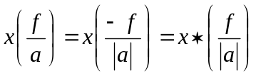

con ⎜a ⎜ > 1
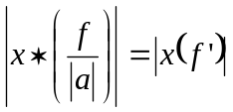
para ƒ = ƒ‘ ⎜a ⎜ (ƒ > ƒ‘)

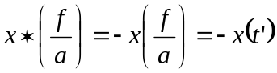
para ƒ = ƒ‘ ⎜a ⎜ (ƒ > ƒ‘)
ƒ
W
x (ƒ)
0
-W

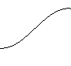
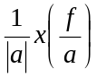
ƒ
-⎥ a⎥W
⎥ a⎥W

Se tiene expansión e inversión de fase en frecuencia.

Para -1 < a < 0 se demuestra que en el tiempo se tiene inversión y expansión respecto de x (t) y en frecuencia se tiene inversión de fase y compresión respecto de x (ƒ)

5º DUALIDAD

_ Todo lo que pasa en el tiempo y frecuencia, sus anti-transformadas son semejantes en formas de ondas.
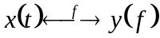
Si

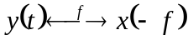
Entonces

Esto surge de la similitud entre las expresiones de la transformada y la antitransformada
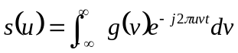
Si (Ecuación de Análisis)
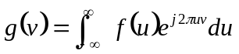
Y (Ecuación de Síntesis)

haciendo u = f

v = t

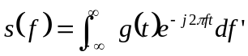

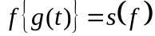lo cual implica que

y si u = t

v = f

Tenemos, reemplazando en la ecuación de g(v)
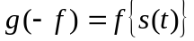

Ejemplo

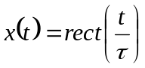
Se ha visto que si

x (ƒ) = τ senc (ƒ τ)

Por lo tanto y en base a la dualidad

Si en el tiempo se tiene

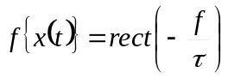 x (t) = τ senc (t τ)

en frecuencia 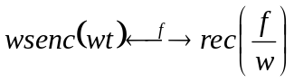

ƒ
x(ƒ)
ƒ

-w

w
x(t)
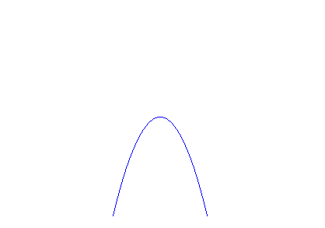

1
w
- 1
w
t

_ La transformada de fourier en la funcion cajon era la sinc, y la primer frecuencia de corte es 1 / f₀.
_ Ahora la transformada de fourier de una funcion sinc, es una funcion cajon en funcion de frecuencia de corte muy abrupta, y las señales son constante bajo la onda cuadrada.

_ La representacion en frecuencia y en el tiempo es la misma. Hay una condicion dual.

DESPLAZAMIENTO EN FRECUENCIA
(O MODULACION COMPLEJA)

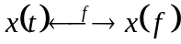
Si

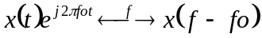

Entonces

La multiplicación por una exponencial compleja produce un desplazamiento del espectro de x (t).
Esta es la propiedad dual del desplazamiento en el tiempo. Por lo tanto, para demostrar esta propiedad se puede utilizar la dualidad. Otra forma de realizar la prueba consiste en:

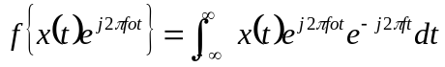

agrupando exponentes

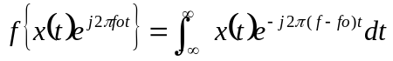
= x(f-f0)

que no es otra cosa que x (ƒ‘) con ƒ‘ = ƒ - ƒo

ƒ
W
x (ƒ)
-W
ƒ
2W
ƒ₀-W
ƒ₀+W
ƒ₀
f{x (t) e ^{j2πƒot} } = x (ƒ-t₀)

Puede observarse que se duplica el ancho de banda de la señal.
La señal ya no es real por lo tanto su transformada deja de tener simetría hermitiana.
El término modulación se utiliza cuando hay desplazamiento en frecuencia.
Esta propiedad es muy importante pues nos permite interpretar que ocurre con la señal producto (x (t) * cos 2 πƒot.)

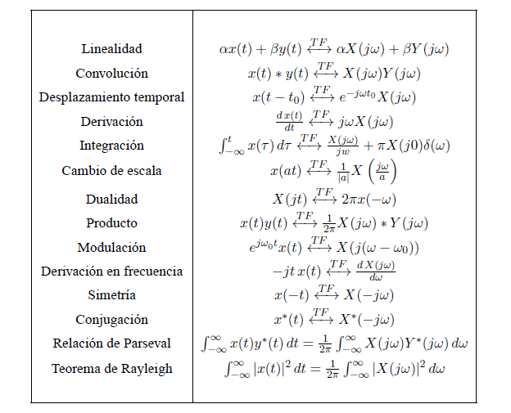

TRANSFORMADA DE UNA SEÑAL PERIODICA

Una señal periódica no es absolutamente integrable, sin embargo puede encontrarse su transformada aceptando la existencia de la función impulso. Para encontrar las transformadas de dichas señales se utilizarán aspectos ya discutidos: La transformada de una constante, la propiedad del desplazamiento en frecuencia o modulación compleja y la propiedad de linealidad de la transformada.
Una señal periódica satisface

x (t) = x (t + T) 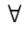 t

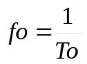y al menor valor de T para el cual la ecuación se cumple se lo designa período fundamental y se lo denota To.
Haciendo y suponiendo que el desarrollo en serie converge

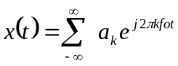

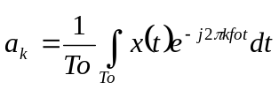
con

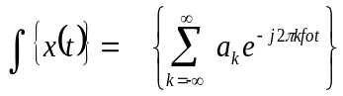
f
f

por la propiedad de linealidad

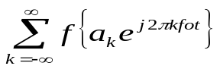

ffffff
f

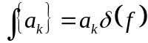
f
como la
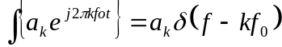
la
f

Por lo tanto

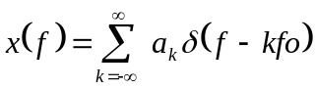

La señal periódica aparece en el espectro contínuo de la transformada de Fourier como un tren de impulsos separados ƒo y ponderados conforme los coeficientes a_{k} del desarrollo en Serie Exponencial de Fourier.

RELACION DE PARSEVAL (Rayleigh)

Si

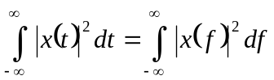
Entonces

Lo cual representa la expresión de la energía en ambos dominios. Por esta razón ⎜x (t) ⎜² es referido a menudo como espectro de densidad de energía.

Para demostrar esta relación que en algunos trabajos figura como Teorema de Rayleigh se parte de la expresión
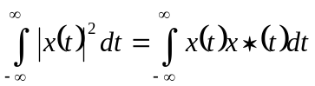

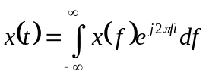Admitiendo la posibilidad que x (t) sea complejo.

Si

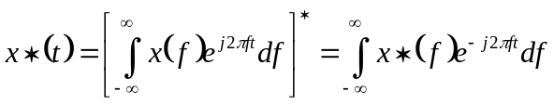

lo cual al reemplazar en la ecuación
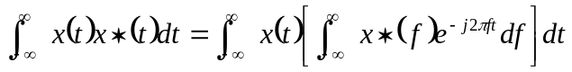

o intercambiando el orden de integración

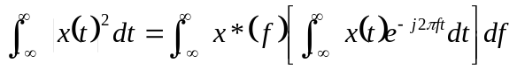

x (ƒ)
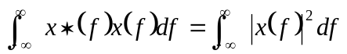

Tal como se había planteado.

El nombre de Relación de Parseval o Teorema de Parseval se reserva generalmente para las señales periódicas y tiene por representación la siguiente ecuación.

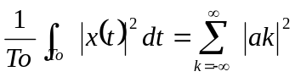

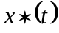Que no es otra cosa que la expresión de la potencia en ambos dominios - tiempo y frecuencia discreta.
La prueba de esta relación parte de reemplazar por

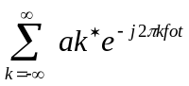

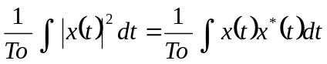
en la expresión

en la que se contempla la posibilidad de x (t) compleja.
La expresión de la potencia en el dominio contínuo es de la forma
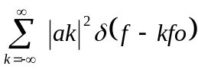

y es conocida con el nombre de densidad espectral de potencia para las señales periódicas
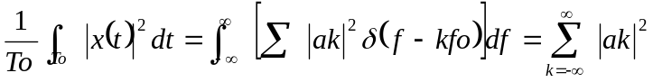

LA PROPIEDAD DE CONVOLUCION EN EL TIEMPO

Recordando lo visto en el capítulo anterior un sistema LIT de tiempo contínuo está caracterizado totalmente por la integral de convolución.
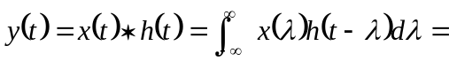

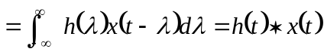

con x (t) = la señal de entrada al sistema
y h (t) = la respuesta del sistema al impulso unitario δ (t)

Si se desea el espectro de la señal de salida debe plantearse la transformada del producto de convolución, expresión que se tratará de determinar a continuación:
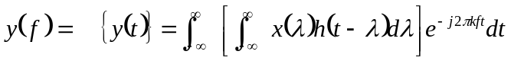
F

intercambiando el orden de integración

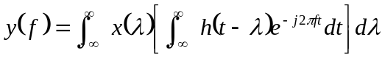

h (ƒ) e ^{-j2πƒλ}
propiedad de desplazamiento en el tiempo

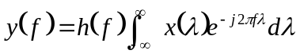

x (ƒ)
y (ƒ) = h (ƒ) . x (ƒ)

O sea que el espectro de la señal de salida del sistema está definido como el producto del espectro de la señal de entrada por el espectro de la respuesta al impulso del sistema LIT. La función H (ƒ) es referida habitualmente como respuesta en frecuencia del sistema y juega un importante rol en la caracterización de los sistemas LIT.
La propiedad puede expresarse de la siguiente manera:

LA PROPIEDAD DE MODULACION O CONVOLUCION EN FRECUENCIA

En base a la dualidad existente y atendiendo la anterior propiedad se puede pensar que el producto en el tiempo conduce a la convolución en el dominio de la frecuencia.

Esto es si r (t) = s (t) p (t)

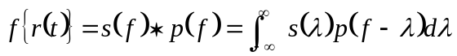
Entonces

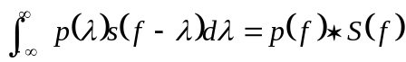

Esta puede demostrarse a partir de la propiedad de dualidad o recurriendo a las expresiones de los pares de transformadas. Acudiendo al último método:

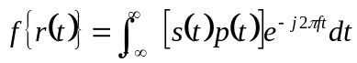

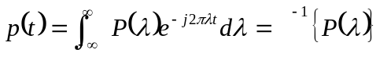
F
S e reemplaza

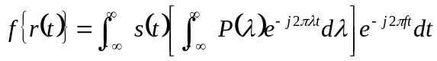

intercambiando el orden de integración:
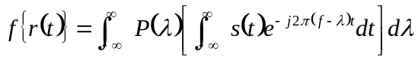

s (ƒ - λ)

propiedad del desplazamiento en frecuencia o
modulación compleja.

Entonces:
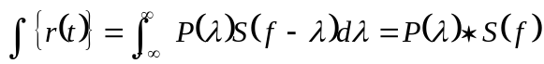

como había sido planteado inicialmente

Esto es

